Консультация для родителей
«Использование мнемотехники для заучивания стихотворений
с детьми дошкольного возраста»
«Учите ребёнка каким-нибудь неизвестным ему пяти словам –
он будет долго и напрасно мучиться,
но свяжите двадцать таких слов
с картинками, и он усвоит на лету».
К.Д. Ушинский
Уважаемые родители! Попробуйте хотя бы на пару минут представить ситуацию, когда вы получаете огромные объёмы новой информации, которую требуется запомнить, а вам никак не удаётся связать её со своим предыдущим жизненным опытом. Мороз по коже пробежал? А ведь ваш малыш КАЖДЫЙ день попадает в такую ситуацию…
И вот тогда на помощь приходит мнемотехника.
Мнемотехника – это система методов и приемов, обеспечивающих эффективное запоминание, сохранение и воспроизведение информации и, конечно, развитие речи.

Мнемотехника позволяет превратить заучивание стихотворения в игру.
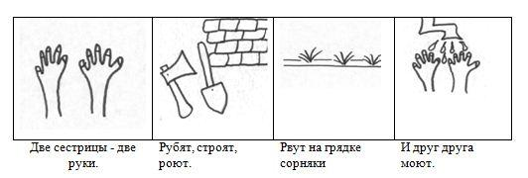
Начинать занятия с использованием мнемотехнических приёмов следует как можно раньше, так как у детей дошкольного и младшего школьного возраста ведущий вид памяти — зрительно-образный. То есть можно сто раз повторить карапузу стихотворение, но он всё равно будет путать слова и предложения. Однако, нарисовав сюжет или представив схему из картинок, знаков и слов, ребенок быстро сообразит, что к чему. Дети постепенно понимают, что значит «зашифровать слово». Затем последовательно переходим к мнемодорожкам.

Важно, чтобы нарисованное было понятно детям.
Мнемотаблицы особенно эффективны при заучивании стихотворений.

Суть заключается в следующем: на каждое слово или маленькое словосочетание придумывается картинка (изображение); таким образом, все стихотворение зарисовывается схематически. После этого ребенок по памяти, используя графическое изображение, воспроизводит стихотворение целиком.
На начальном этапе взрослый предлагает готовую план — схему (в картинках), затем составляют вместе.
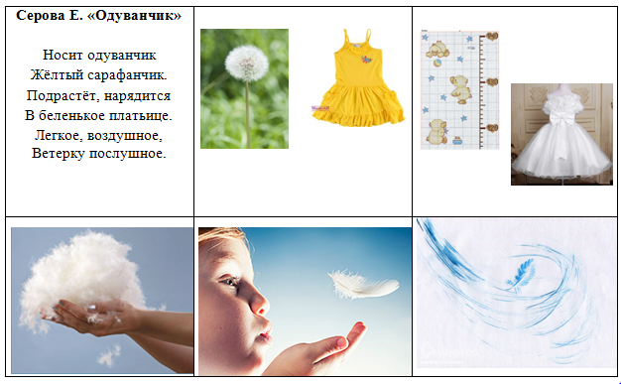
Например
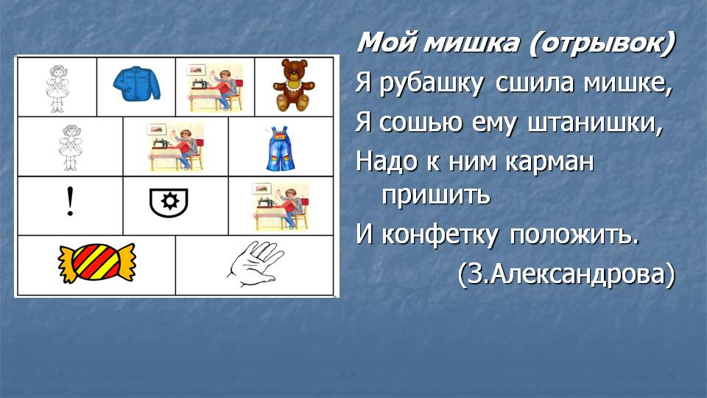
В овладении приемами работы с мнемотаблицами, мы не только заучиваем стихотворение наизусть, но и тем самым развиваем и речь, и основные психические процессы - память, внимание, образное мышление. Мнемотехника помогает сделать процесс запоминания стихотворений в нашем случае более простым, интересным, творческим.
ЖЕЛАЮ УСПЕХА!

